月可供计划生成

第一步：生成

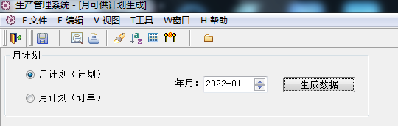

第二步：（删除区域、市场），输入计划量

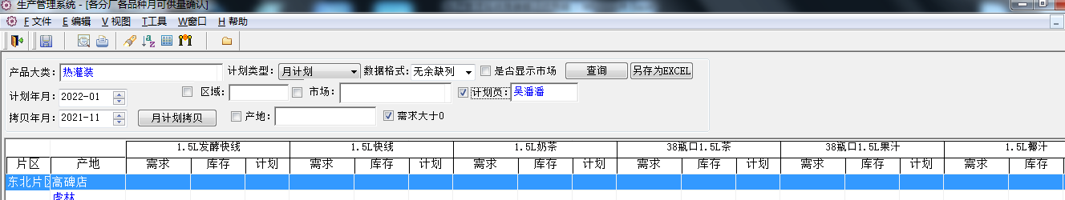

余缺=库存+计划-需求

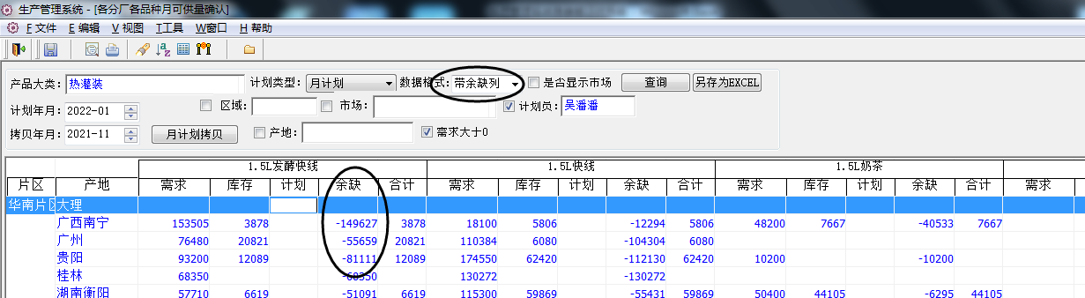

生产计划准确率考核表

说明：

1、偏差量=Σ日偏差量，日偏差量=|日产量-日生产计划量|，系统默认：若0<日产量/日生产计划量-1<20%，或者0<1-日产量/日生产计划量<10%，则日偏差=0；20%与10%为正偏差率与负偏差率标准值，可手工设置修改；目前为系统今天晚上自动记录分厂排在第2天的生产计划，该表改为今天晚上自动记录分厂排在第4天的生产计划，每天滚动记录；

2、生产计划准确率=1-Σ日偏差量/生产计划量；

每天晚上10点自动提取（计划）（取第二天计划）

每天早上9:30自动提取（产量）（取前一天产量）

